1. Pinta de (amarelo) os balões que estão acima do fio.
Nome: Data:
Ficha 1


Pinta de (verde) os balões que estão abaixo do fio.

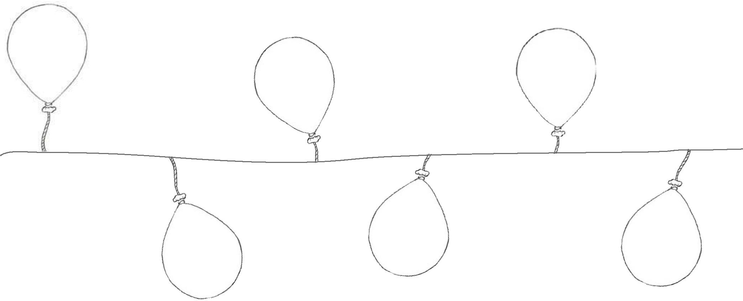
2. Desenha 1 cão em cima do banco de jardim.
3
Pinta um dos cães que está por baixo do banco de jardim.
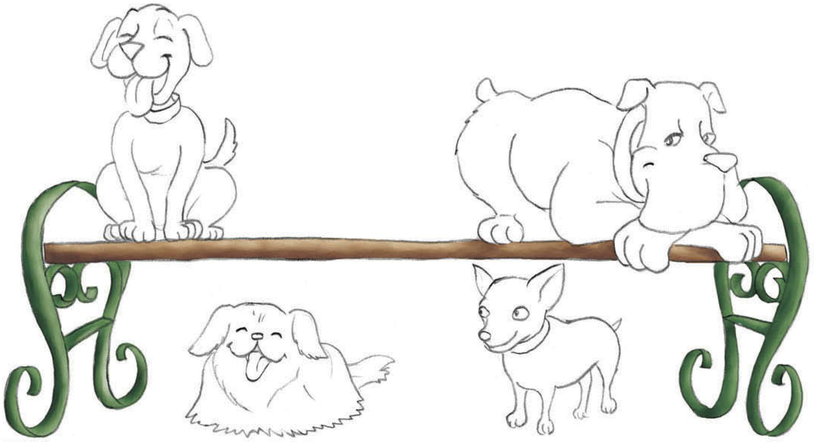
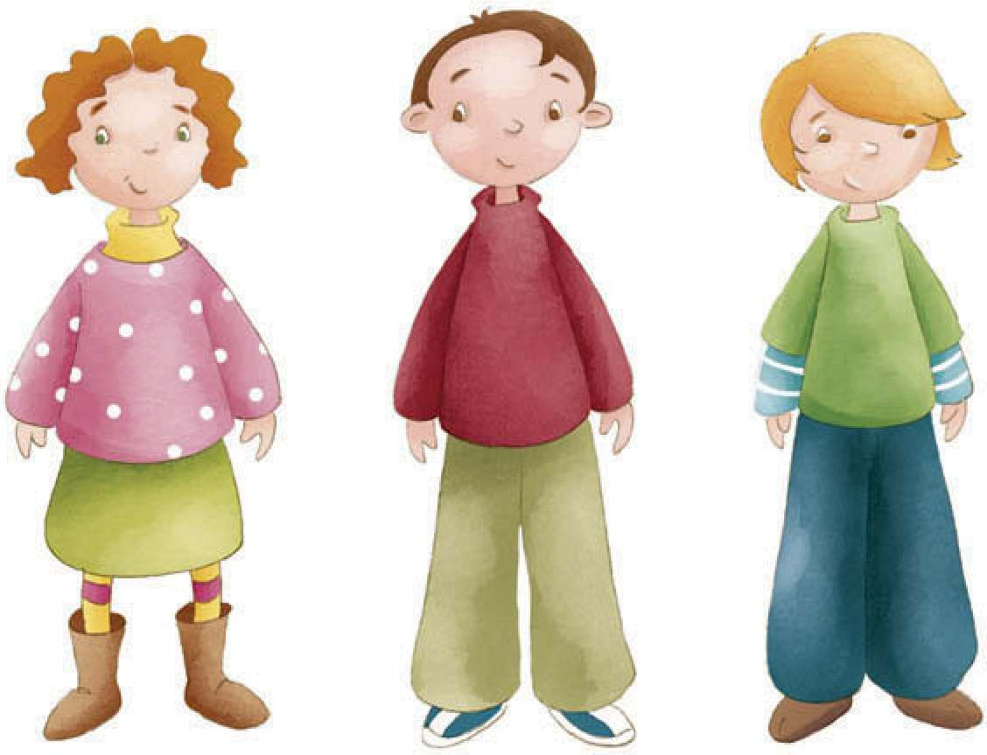
- Pinta os carros que estão a circular para a tua direita.
- Pinta os animais que estão no grupo da tua esquerda.
- Circunda a mão direita de cada criança.
4

